Centro Educacional Brasil Portugal
Nome:________________________________________________
Professora:__________________________Turma:_____________
Sr. Responsável,
Pedimos, por favor, que oriente o (a) aluno (a) durante as atividades e siga as orientações descritas na apostila para um melhor entendimento da criança neste momento.
Falta pouco para tudo isso acabar.
Apostila do 1º ano
Manhã e Tarde Semana do dia 13/04 até 17/04.
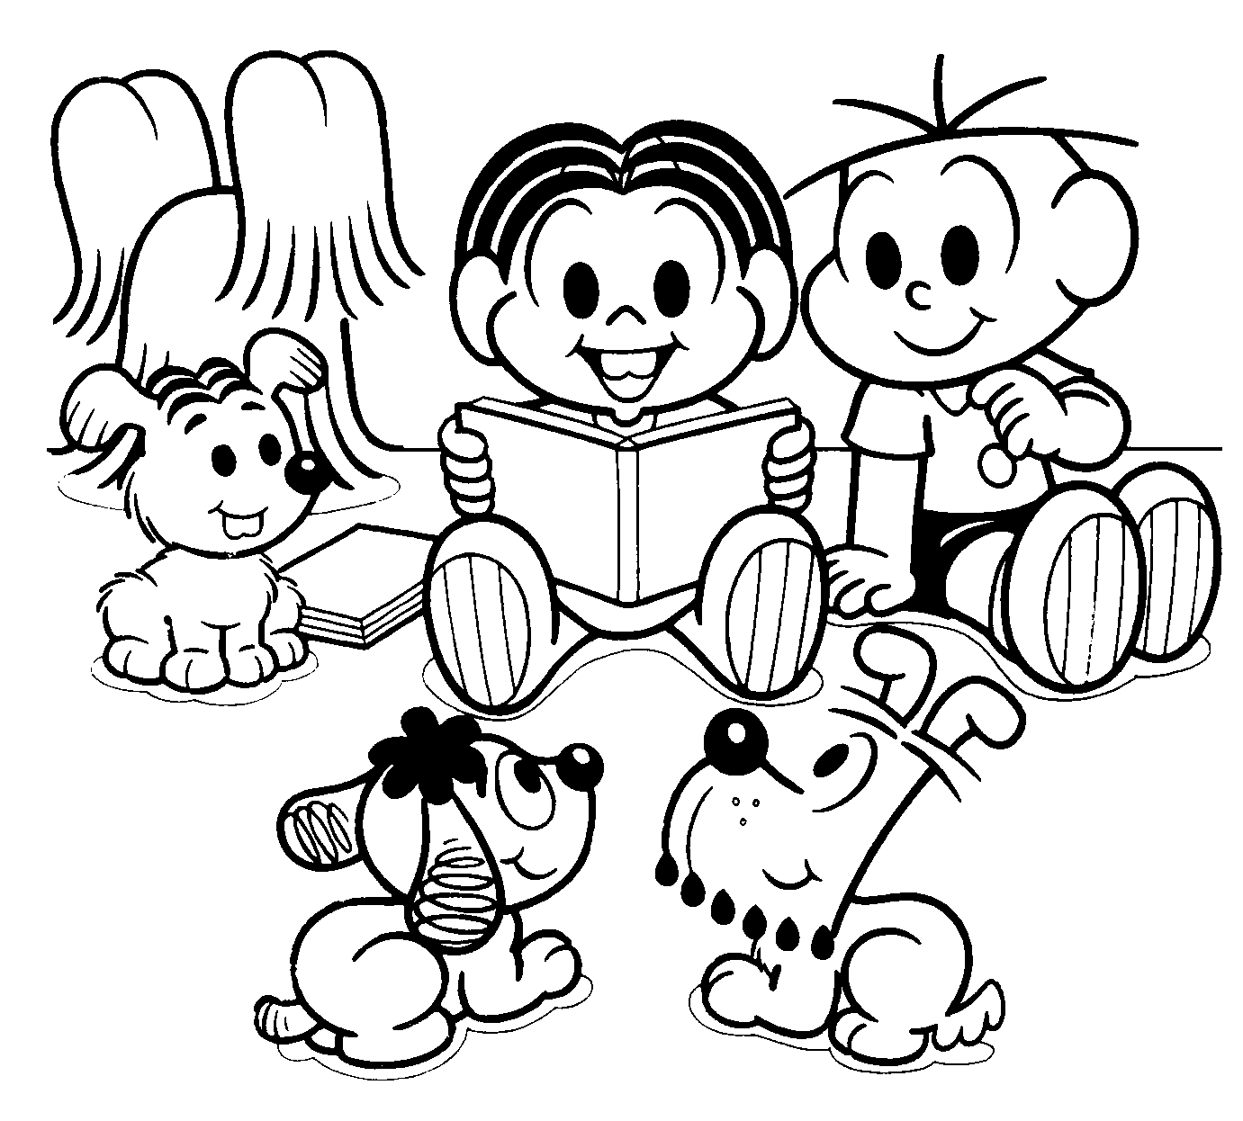
*Não se esqueça! Pinte a capa bem bonita, pois é sua avaliação na disciplina de Artes.

Português
Conteúdo Novo
Acesse o link: https://www.youtube.com/watch?v=Zg-R_wRp_9Y
E também este: https://www.youtube.com/watch?v=xDbImJwNkZE
Agora que você já sabe qual família silábica vamos trabalhar, fale-a em voz alta para mostrar que você já aprendeu.
Vamos conhecer a família da letra c-C.
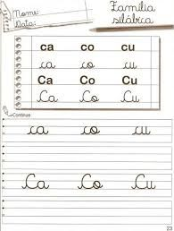
Agoraque você conheceu a letrinha c – C vamos fazer a família.

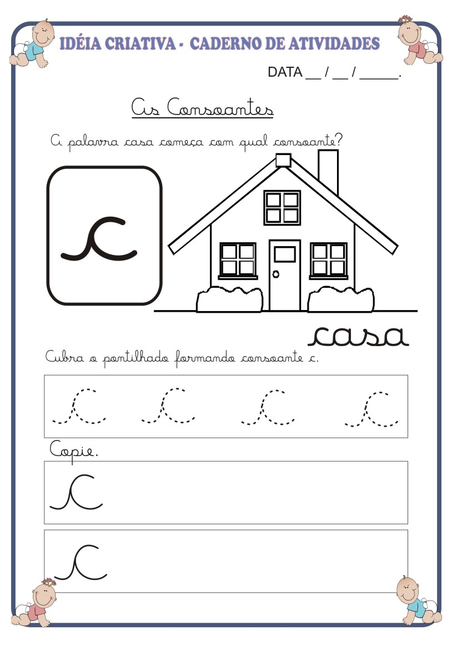
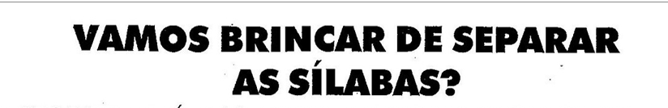
Conteúdo novo
Para separar as sílabas é necessário separar por pedacinhos.
Ex: Bola – Bo – la

Agora é com você, separe os pedacinhos das palavras com capricho e atenção, depois copie-as.


Dedo___________________________

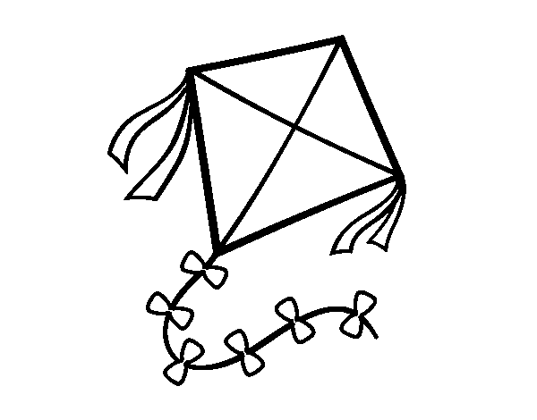

Pipa_____________________________

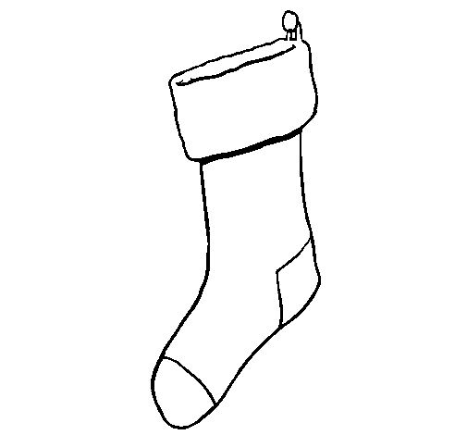

Meia__________________________

Matemática ( conteúdo novo)
Visite o link : https://www.youtube.com/watch?v=Gvt5IaJIxp0
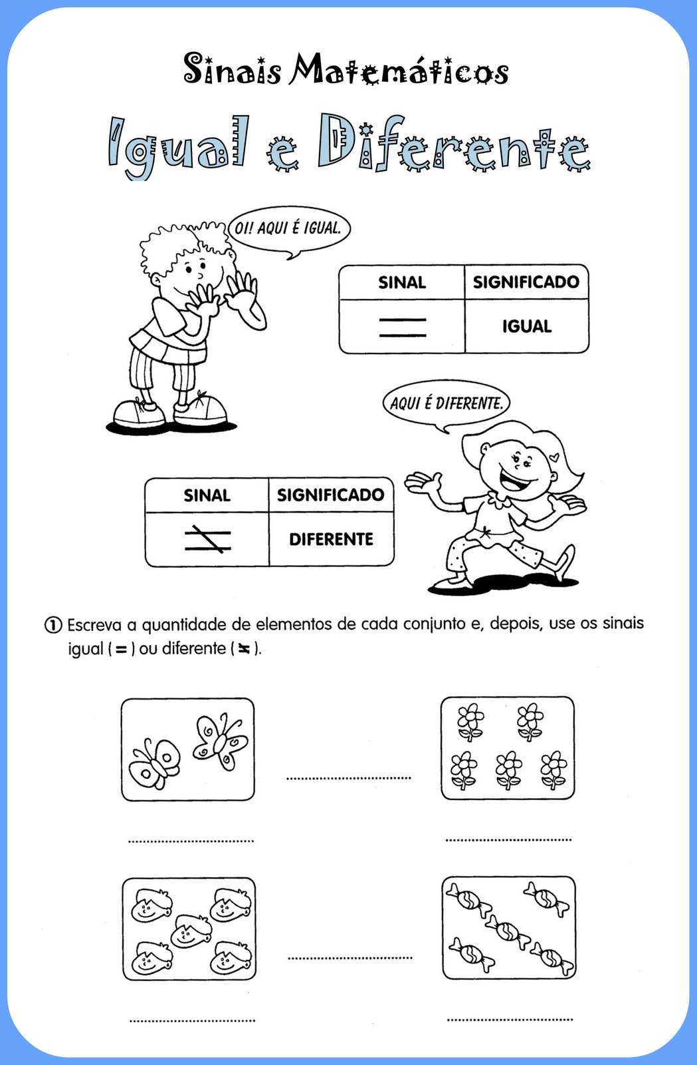
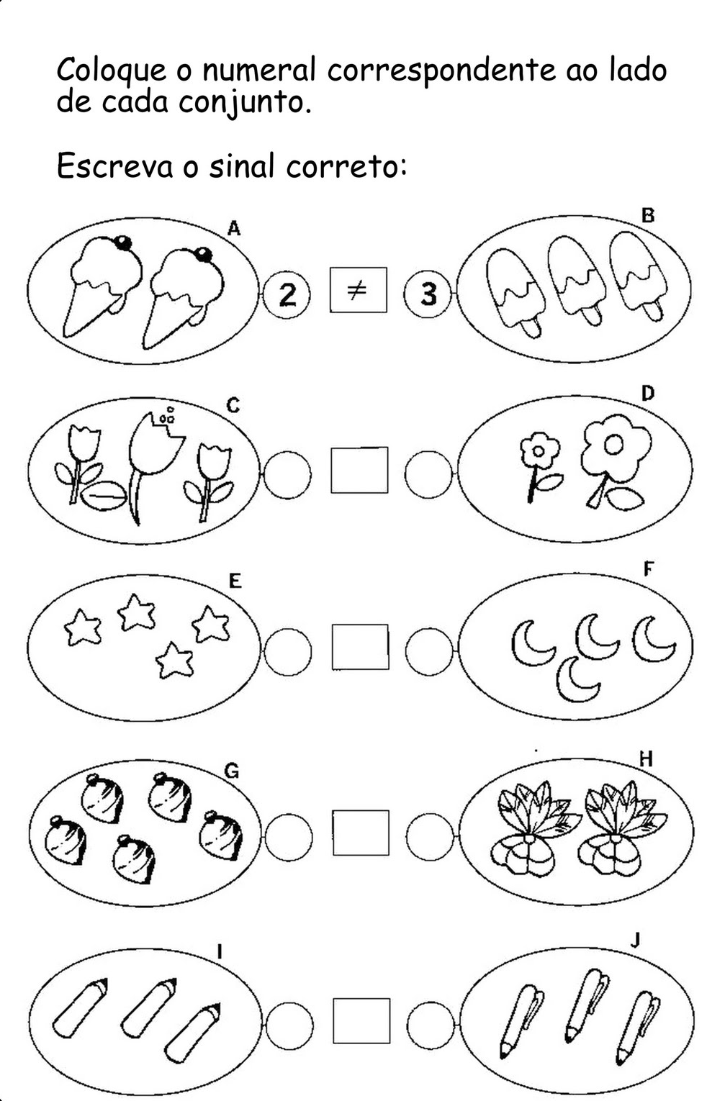

Observe a tabela abaixo e mostre o que você já aprendeu. Conte bem alto os números até 30.
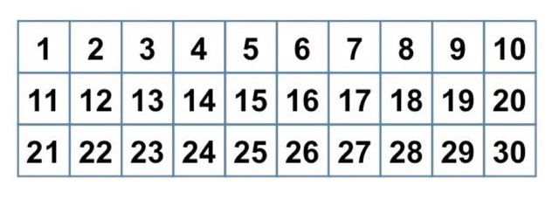

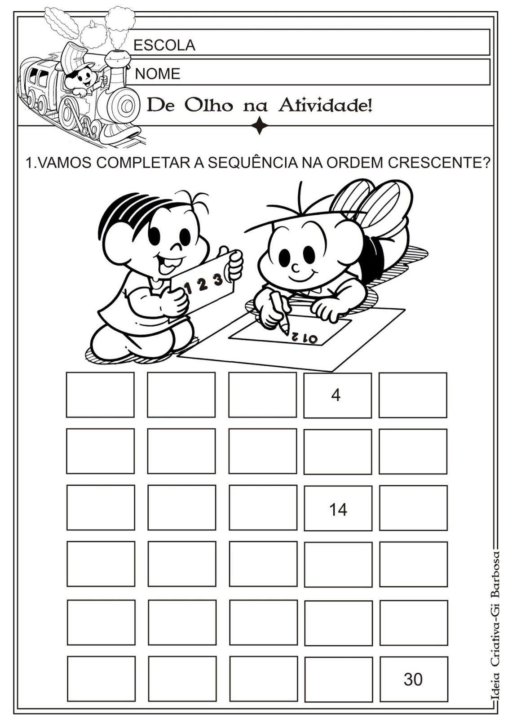

Conteúdo novo
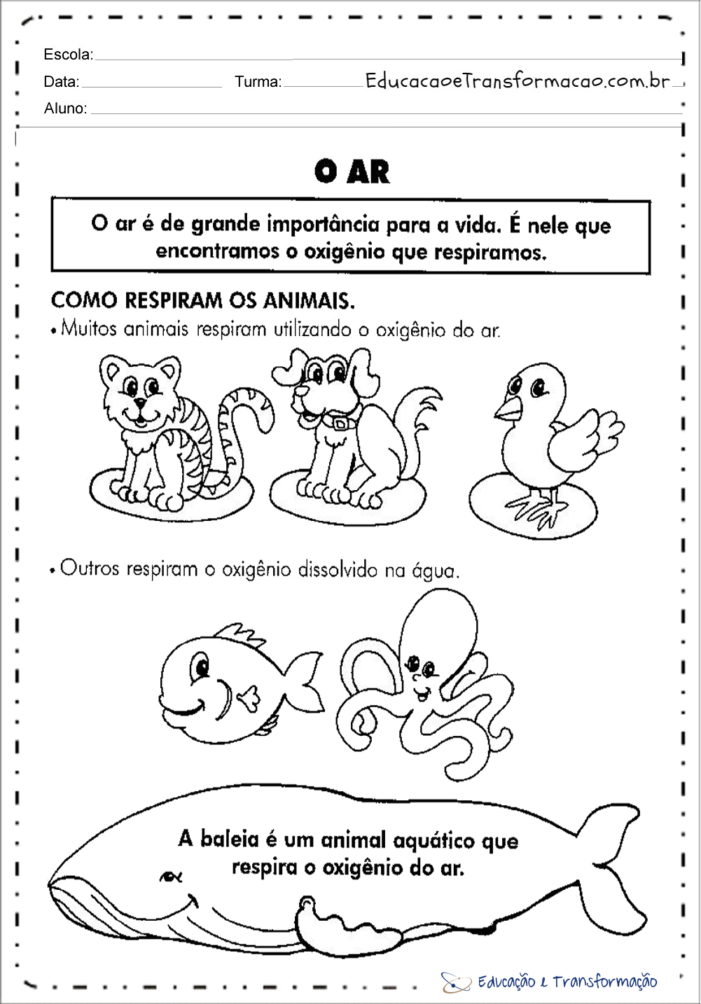
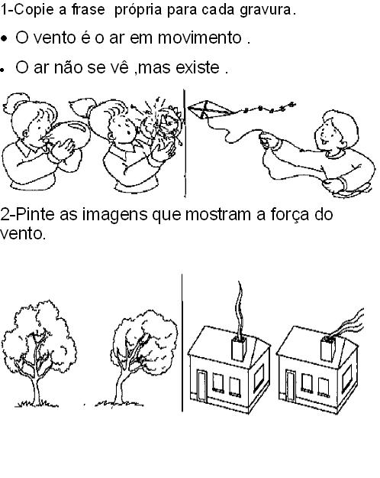

Conteúdo novo
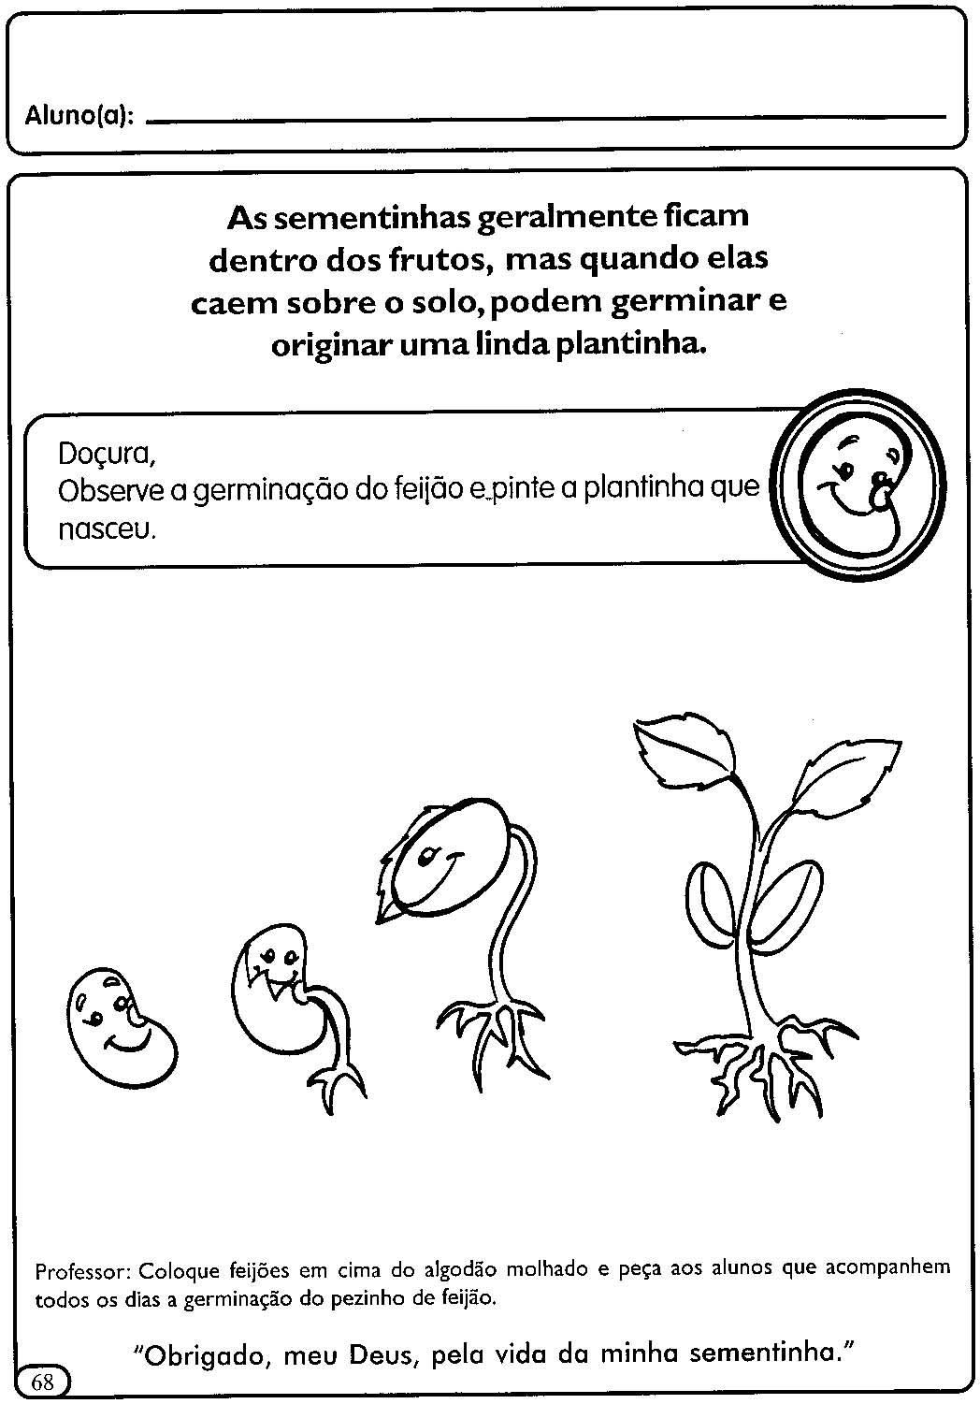
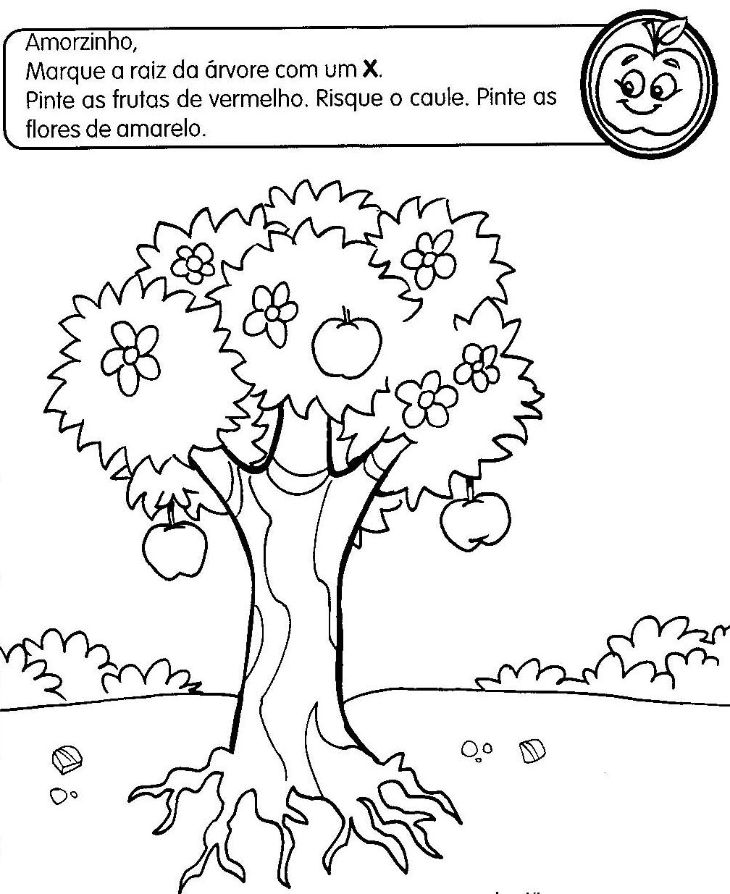
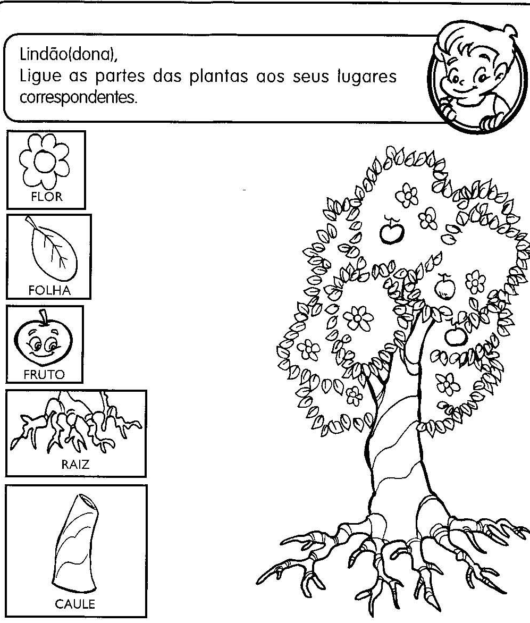

Obs: Todas as tarefas são para serem feitas com a letra cursiva.
Conto com a colaboração e o empenho dos pais e dos alunos.
Logo isso tudo vai passar e estaremos juntinhos novamente.
Livro de Português/Alfabetização:  Páginas: 28 e 29 | Livro de Caligrafia  Página: 9 | Livro de Natureza e Sociedade  Páginas: 15 até 18 / 106 até 109
Livro de Português/ Atividades:  Páginas: 23 até 25 | Livro de Matemática  Páginas: 34 até 38/ 47 e 48

*Atenção! Caso haja alguma página já feita pelo aluno pule para a próxima.

